附件三

**培训报名操作指南**

一、报名步骤

（一）注册用户（报名日前任意时间）

1、请任选以下方式之一进入报名系统：

* + - <http://www.sse.com.cn/services/training/home/>
    - 登录上交所网站[http://www.sse.com.cn](http://www.sse.com.cn/)，点击第一栏中 “服务”— “培训服务”，在网页右上方位置点击“在线报名”。

2、新用户请点击“我要注册”，按页面提示完成注册后，转入培训报名系统。已注册用户直接输入用户名及密码登陆报名系统。

3、登陆后点击页面左侧“培训人员管理”，点击“新建参加培训人员信息”，根据要求填写完成并保存。一个注册账户中可以新建多名培训人员。

（二）在线报名（报名当天9:00）

1、登录报名系统，点击页面左侧“培训报名”。

2、选择要报名的培训班，点击“进入”，然后点击“下一步”，点击“新增参加培训人员”，在弹出页面的“报名人”下拉菜单中选择参加培训的人员，根据要求填好参加培训人员的信息，点击确定后报名结束，等待审核反馈。

3、请将《期权高级策略顾问预备测试题》答案填写至“备注信息”一栏中，答案之间务必标注清题号，填写模板见下图。

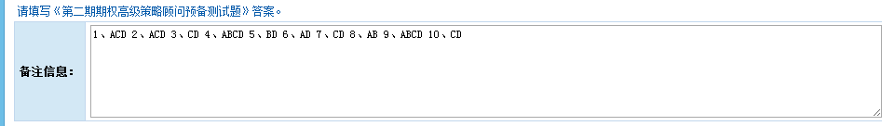

4、请在 “附件上传”栏中上传初级班合格证书扫描件，标题中请注明参加的学号及姓名，若有证书遗失请写相关说明并上传附件，填写模板见下图。



**5、以上相关信息请务必填写，若有遗漏将作审核不通过处理。**

（三）报名确认

审核结果将在报名截止日期后三个工作日内以短信方式通知学员，学员也可通过系统实时查询报名审核状态，审核期间学员无须电话咨询审核结果。

二、注意事项

1、**本次培训班规模为150人，每家机构报名不超过2人。**

2、不能全程参加本期培训的学员请勿报名。

3、报名过程中若有任何技术问题，请咨询021-68795500。